1-dars: Chuqurlikdan Birinchi Qidiruv
5 ball

Ishning maqsadi: Talabalarga DFS algoritmi haqida malumot berish.

Bajariladigan vazifalar:
Topshiriq: Depth-First Search (DFS)
Ushbu topshiriq Depth-First Search (DFS) algoritmiga qaratilgan. DFS haqida tushunchangizni mustahkamlash uchun quyidagi savollarga javob bering. Izohlaringiz va implementatsiyalarni qo'shing.

1. DFS Algoritmini Tushuntirish

Depth-First Search (DFS) algoritmi qanday ishlashini tushuntiring. Uning asosiy xususiyatlarini va grafikni qanday o'rganishini tavsiflang.

2. DFS Qadamlari
Quyidagi grafikda, A tugunidan boshlagan holda Depth-First Search (DFS) algoritmini amalga oshiring. Tugunlar qanday tartibda tashrif buyurilganini ko'rsating.
Graph:
Vertices: A, B, C, D, E
Edges: A-B, A-C, B-D, C-D, D-E

3. DFS Kodini Implementatsiya Qilish
Depth-First Search (DFS) algoritmini Python tilida implementatsiya qiling. Graf va boshlang'ich tugun kirish sifatida olinib, tashrif buyurilgan tugunlarning tartibini chiqazadigan kodni taqdim eting.
Diagram for DFS Algorithm:
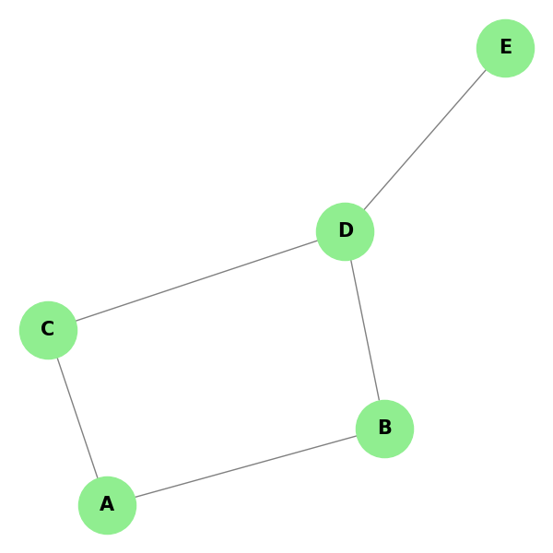

4. DFS Qo'llanilishlari
DFS algoritmining kamida uchta real hayotdagi qo'llanilishini sanab o'ting. Har bir qo'llanilishda DFS qanday ishlatilishini tushuntiring.

Baholash:
5/5

